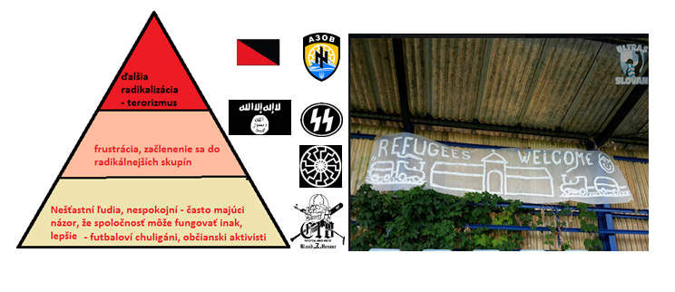ŠKOLSTVOFoto:

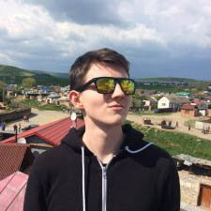[**Alexander Adamecký**](http://www.konzervativnyvyber.sk/v2/author/aadamecky/) - 11.9. 20:43Diskusia: 2

[**Ako sa bude na školách bojovať proti extrémizmu?**](http://www.konzervativnyvyber.sk/v2/ako-sa-bude-na-skolach-bojovat-proti-extremizmu/8223/)

*Naozaj dokáže tento dokument pomôcť s prevenciou extrémizmu a radikalizácii spoločnosti?*

Pred pár týždňami obletel slovenský internet [dokument](http://www.statpedu.sk/sites/default/files/nove_dokumenty/aktuality/Extremizmus_po%20all%20recenziach_18072016%20(2)%20(4).docx), ktorý má byť pomôckou pre učiteľov na školách. Volá sa “K prevencii extrémizmu a radikalizmu” a bol vypracovaný v súlade s plnením úloh vyplývajúcich z ‘Koncepcie boja proti extrémizmu na roky 2015-2019.’

Na začiatku dokumentu nájdeme definície extrémizmu a radikalizácie, ktoré vychádzajú priamo z vyššie spomenutej koncepcie.

**VIAC K TÉME**

* [Názory](http://www.konzervativnyvyber.sk/v2/category/nazory/), [Politika](http://www.konzervativnyvyber.sk/v2/category/politika/), [Svet](http://www.konzervativnyvyber.sk/v2/category/svet/)

[Má Slovensko šancu predísť civilizačnému konfliktu na svojom území?](http://www.konzervativnyvyber.sk/v2/ma-slovensko-sancu-predist-civilizacnemu-konfliktu-na-svojom-uzemi/7644/)

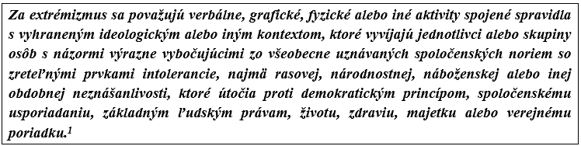

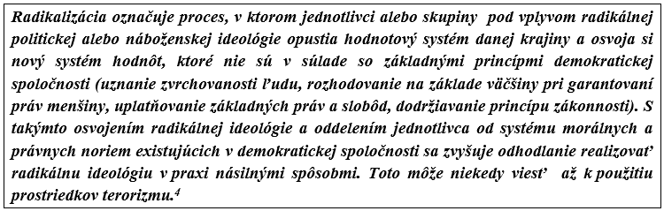

Následne sa v dokumente uvádzajú rôzne druhy extrémizmu, ako je pravicový, ľavicový, ekologický a náboženský. Zaujímavé ale je, že v ďalšej časti sa uvádzajú grafické príklady symbolov, ktoré používajú rôzni extrémisti. Pri pravicovom extrémizme je uvedených **šesť** príkladov symbolov, ktoré používajú pravicoví extrémisti. Pri ľavicových symboloch nájdeme iba **dva** príklady.

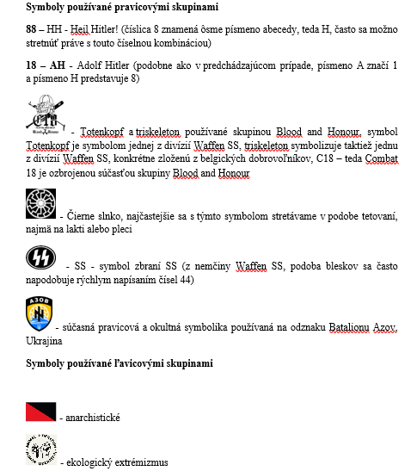

Ďalším zaujímavým faktom bolo zaškatuľkovanie  ‘lákadiel’ pravicového extrémizmu.

*“Celkovo je pravicový extrémizmus často lákadlom pre mladých ľudí, ktorí sa nevedia zaradiť, v škole a v okolí nezapadajú a chcú niekam patriť. V prostredí pravicového extrémizmu ich popularita stúpa priamo úmerne s počtom protiprávnych skutkov a táto situácia im vyhovuje.”*

Skúsme si zameniť slová “pravicový extrémizmus” za “drogy”.

*Celkovo sú drogy často lákadlom pre mladých ľudí, ktorí sa nevedia zaradiť, v škole a v okolí nezapadajú a chcú niekam patriť. V prostredí, kde sa drogy užívajú, ich popularita stúpa priamo úmerne s počtom protiprávnych skutkov a táto situácia im vyhovuje.*